Menzis contracteren

Ga via deze onderstaande link naar:

https://www.menzis.nl/zorgaanbieders/contact/formulier/zorgaanbieders-vraag

U komt dan op onderstaande pagina en vult deze in.

VUL ALLEEN DE AGB -CODE VAN DE ONDERNEMING / VESTIGING IN. DUS NIET BEIDEN!!

Meestal heeft u een agb-code voor de onderneming. Die vult u dan in. Indien u een agb-code voor als zorgverlener heeft vult u deze ook in.

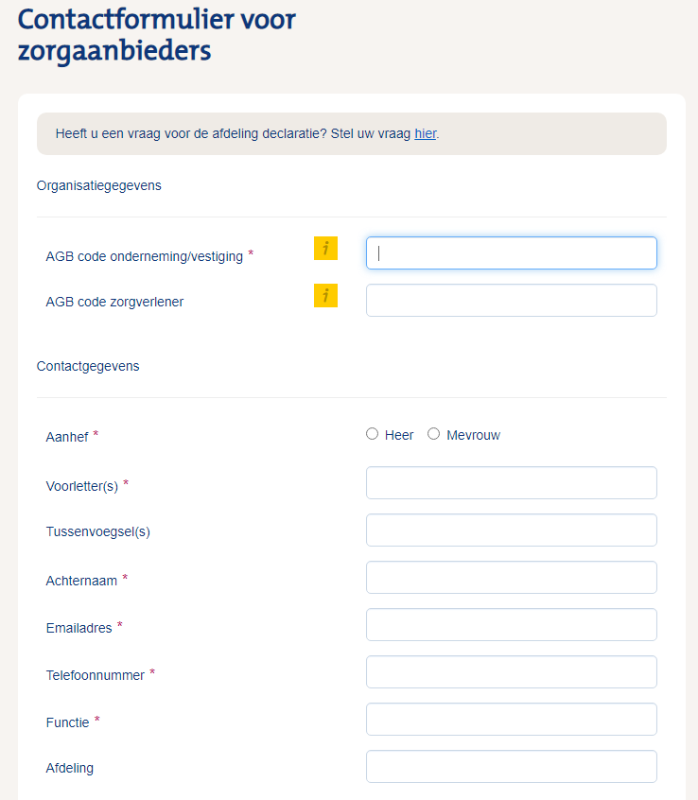

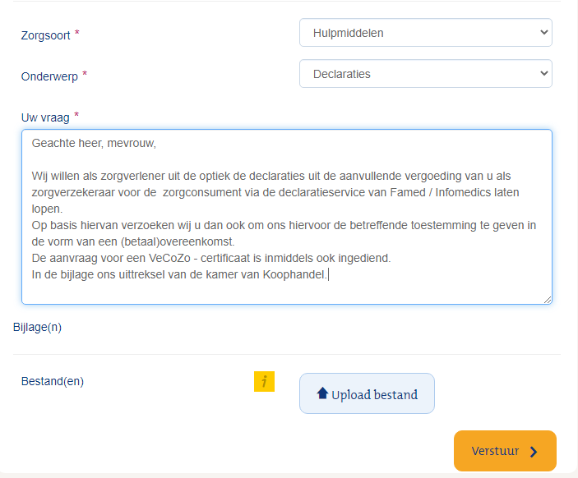

Het is raadzaam altijd een uittreksel van uw Kamer van Koophandel mee te sturen!!

